第一种方法: 自动搜索安装
- 先将您的驱动光盘放入光驱，然后将您所购买的USB电缆插入电脑（台式或笔记本电脑），电脑右下角就会出现正在安装驱动程序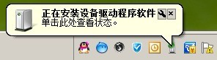

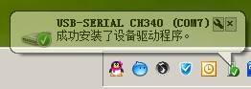
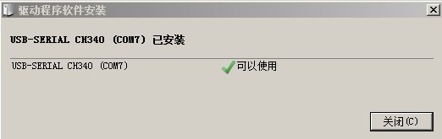

- 这样，自动搜索安装就安装好了。

第二种方式:手动安装

1、先将您的驱动光盘放入光驱,打开光盘，点击安装，即会出来“图片1”所示。
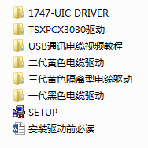
点击它
图片1

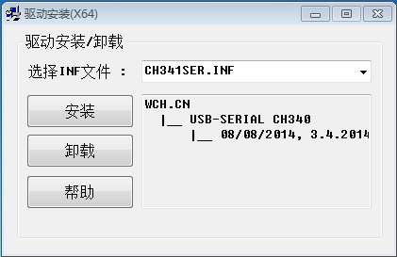
卸载驱动

安装驱动

- 点击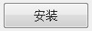即可，等到出现以下显示时，恭喜你，你的驱动已安装成功！
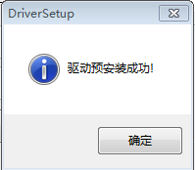

- 这时返回到你电脑的“设备管理器”里就可以在“端口”里面看到电缆生成的新串口了。
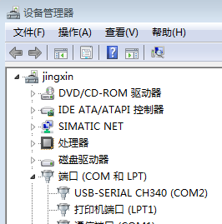
这个就是电缆生成的新串口

6、然后你需要在PLC编程软件里把端口修改成与电缆生成的新串口一至就可以使用。

